**Міністерство освіти і науки України**

**Національний технічний університет України**

**“Київський політехнічний інститут”**

ІПСА

Кафедра Системного проектування

Лабораторна робота № 1

з дисципліни:«Проектування інформаційних систем»

Виконав:

студент групи ДА-21

Осадчий Дмитро

Київ, 2015

**Скласти опис передпроектної документації (Software Requirement Specifications).**

**Мета роботи:** вивчити основні етапи створення передпроектної документації (SRS). **Задача:** використати приклад SRS для створення передпроектної документації згідно індивідуальної темі для виконання лабораторних робіт.

**Короткі теоретичні відомості**

Специфікація вимог до програмного забезпечення (SRS) є описом інформаційної системи та відповідного програмного забезпечення, які повинні бути розроблені. Це включає викладення функціональних та нефункціональних вимог, і може включати в себе набір прецедентів, що описують взаємодію користувачів буде з програмним забезпеченням. Специфікація програмного забезпечення встановлює основу для угоди між замовниками та підрядниками або постачальниками про те, що має зробити програмний продукт. Специфікація програмного забезпечення дозволяє чітко оцінити потреби, перш ніж проект може початися і знижує витрати на переробку проекту. Слід також забезпечити реальну основу для оцінки собівартості продукції, ризики та графіки. Для відповідності вимогам, повинно бути повне і чітке розуміння продуктів, які будуть розроблені або розробляються. Це досягається уточненням з докладними і безперервними ітераціями з командою проекту та замовником до завершення програми.

**Завдання:**

1. Вивчити вимоги до передпроектної документації.

2. Скласти опис передпроектної документації для об'єкта проектування.

3. Скласти 5-7 приймальних тестів для ПО об'єкта проектування.

4. Оформити технічне завдання згідно опис передпроектної документації (використовувати рекомендації IEEE 830).

**Зміст звіту:**

1. Мета роботи.

2. Завдання роботи.

3. Оформлення результатів роботи.

4. Перевірити цілістність .

5. Висновки.

**Контрольні питання**

1. Чому IEEE 830 можливо використовувати для сучасних програмних комплексів.

2. Як вносяться зміни в затверджений документ SRS?

3. Яким документом нормуються відносини між замовником та виконавцем, які не стосуються технічного завдання (юридичні, економічні)?Специфікація вимог до програмного забезпечення

Version 1.0

29.09.2015

Stock Chart

Осадчий Дмитро

НТУУ «КПІ»

ННК «ІПСА»

ДА-21

# Зміст

Зміст i

1.0. Вступ 1

1.1. Мета 1

1.2. Межі 2

1.3. Означення та абревіатури 3

1.4. Посилання 3

1.5. Огляд документу 3

2.0 Загальний опис 4

2.1 Середовище системи 4

2.2 Специфікація функціональних вимог 4

2.2.1 **Сценарій:**  Пошук продукту по назві 4

2.2.2 **Сценарій:**  Авторизація 5

2.2.3 **Сценарій:**  Додавання продукту 5

2.2.4 **Сценарій:**  Оцінка продукту 5

2.2.5 **Сценарій:**  Отримання рекомендацій 6

2.3 Характеристики користувачів 6

2.4 Нефункціональні вимоги 6

3.0. Конкретні вимоги 7

3.1 Вимоги зовнішніх інтерфейсів 7

3.2 Функціональні вимоги 7

3.2.1 Пошук продукту по назві 7

3.2.2 Авторизація 7

3.2.3 Додавання продукту 7

3.2.4 Оцінка продукту 8

3.2.5 Отримання рекомендацій 8

3.3 Нефункціональні вимоги 9

3.3.1 Вимоги бази даних 9

3.3.2 Вимоги продуктивності 9

3.4 Атрибути програмного продукту 10

3.4.1 Надійність 10

3.4.2 Доступність 10

3.4.3 Безпека 10

3.4.4 Супроводжуваність 10

3.4.5 Переносимість 10

# 1.0. Вступ

## 1.1. Мета

Мета цього документа полягає в поданні докладного опису видання універсальної рекомендаційної системи. Він пояснить мету і функції системи, інтерфейси системи, те, що система буде робити, обмеження, при яких вона повинна працювати і як система буде реагувати на зовнішні подразники. Цей документ призначений для обох зацікавлених сторін і будуть запропоновані на розгляд викладачами кафедри системного проектування НТУУ «КПІ» для затвердження.

## 1.2. Межі

Дана програмна система буде рекомендаційною системою будь-яких продуктів для будь-якого користувача. Система буде побудована для максимізації простоти у використанні.

## 1.3. Означення та абревіатури

|  |  |
| --- | --- |
| **Поняття** | **Визначення** |
| РС | Рекомендаційна система – система, на вході якої користувач, а виході – список продуктів, які б йому сподобались. |
| Користувач | Той хто поставив хоча б одну оцінку продукту. |
| БД | База даних – колекція інформації наявної в системі. |
| Продукт | Елемент системи, який може бути оцінений користувачем і має опис. |
| Оцінка | Число від 1 до 5, яке виражає уподобання певного користувача певному продукту. |

## 1.4. Посилання

IEEE. *IEEE Std 830-1998 IEEE Recommended Practice for Software Requirements Specifications.* IEEE Computer Society, 1998.

## 1.5. Огляд документу

Наступний розділ, Загальний опис, даного документа висвітлює функціональні можливості продукту. Він описує неформальні вимоги і використовується для встановлення контексту для специфікації технічних вимог в наступному розділі.

Третій розділ, Конкретні вимоги, цього документа написаний в першу чергу для розробників і описує в технічному плані деталі функціональності продукту.

Обидві частини документа описують систему у повному обсязі.

# 2.0 Загальний опис

## 2.1 Середовище системи

Універсальна РС має одну дійову особу – користувача, який взаємодіє напряму з системою та має вплив на внутрішній стан РС через виставлення оцінок продуктам, а також додаванням власних продуктів за їх відсутност Функції пошуку та перегляду продуктів ніяк не впливають на стан середовища. Функції пошуку та перегляду продуктів ніяк не впливають на стан середовища.

## 2.2 Специфікація функціональних вимог

Дана секція описує користувацькі сценарії окремо для кожної дійової особи в системі. Так як ця особа одна – користувач, то він є головним актором у системі і має декілька сценаріїв.

### 2.2.1 **Сценарій:** Пошук акції по назві

**Короткий опис**

Користувач шукає акцію, зазначивши її назву для отримання додаткової інформації про неї.

**Початковий опис крок-за-кроком**

Користувач повинен вже бути в системі, щоб використовувати дану функцію.

1. Користувач вибирає пошук по назві.
2. Користувач вводить бажану назву.
3. Користувач отримує перелік акції, які задовольняють пошуковому запиту.
4. Користувач обирає потрібний натискаючи на нього.
5. Користувач отримує графікдля вибраної акціїї .

Процес пошуку залучає користувача, та вимагає щоб останній був вже авторизований у системі. Користувач у поле для тексту вводить за допомогою клавіатури назву акції, яку хоче знайти. Здійснюється пошук по системі і виводяться акція. Користувач вибирає потрібну йому та отримує повну графік акції.

### 2.2.2 **Сценарій:** Авторизація

**Короткий опис**

Для використання РС користувач повинен авторизуватись за допомогою імені користувача та паролю.

**Початковий опис крок-за-кроком**

1. Користувач вводить ім’я користувача.
2. Користувач вводить відповідний пароль.
3. Користувач підтверджує коректність введення даних натиском на кнопку підтвердження.
4. Система переводить користувача у вікно рекомендацій.

### 2.2.3 **Сценарій:** Перегляд Акції

**Короткий опис**

Кожен користувач може переглядати вибрану їм акцію, а також мати можливість обирати часовий проміжок на якому зображен графік.

**Початковий опис крок-за-кроком**

1. Користувач вводить назву акції.
2. Користувач вибирає акцію.
3. Користувач переглядає акцію.
4. Користувач змінює часовий проміжок.

## 2.3 Характеристики користувачів

Від користувача очікується використання усього функціоналу описаного вище, тобто натискання на клавіші, використання пошуку, введення інформації з клавіатури, зміна чаового проміжку.

## 2.4 Нефункціональні вимоги

Універсальна рекомендаційна система буде розташована на сервері. НТУУ «КПІ» визначає фізичну систему, яка буде використана для цього. Швидкість запиту буде прямо залежати від фізичних параметрів сервера, на якому буде розташована РС.

Для користувача вимагається лише браузер для зв’язку з сервісом.

# 3.0. Конкретні вимоги

## 3.1 Вимоги зовнішніх інтерфейсів

Дана система не має зовнішніх інтерфейсів.

## 3.2 Функціональні вимоги

### 3.2.1 Пошук акцій по назві

|  |  |
| --- | --- |
| **Сценарій** | Пошук акцій по назві |
| **Тригер** | Користувач авторизований |
| **Передумова** | Існує поле для вводу назви |
| **Основний шлях** | 1. Користувач вводить бажану назву у поле. 2. Користувач отримує перелік акцій. 3. Користувач обирає потрібний натискаючи на нього. 4. Користувач отримує графік акції. |
| **Альтернативні шляхи** | В пункті 2 перелік пустий,  користувач переходить до пункту 1. |
| **Післяумова** | Користувач отримує графік про бажану акцію |
| **Виключний шлях** | Користувач може покинути пошук в будь-який момент |
| **Інше** | Немає |

### 3.2.2 Авторизація

|  |  |
| --- | --- |
| **Сценарій** | Авторизація |
| **Тригер** | Користувач заходить на сайт системи |
| **Передумова** | Існують поля для вводу імені та пароля |
| **Основний шлях** | 1. Користувач вводить ім’я користувача. 2. Користувач вводить відповідний пароль. 3. Користувач підтверджує коректність введення даних натиском на кнопку підтвердження. 4. Система переводить користувача у вікно вибору акції. |
| **Альтернативні шляхи** | В пункті 3 паролі не співпали:  - з'являється нотифікація  - користувач переходить до пункту 1 |
| **Післяумова** | Користувач переходить на основну сторінку системи. |
| **Виключний шлях** | Спроба авторизації може бути покинута в будь-який час. |
| **Інше** | Немає |

### 3.2.3 Вибір часового проміжку графіка

|  |  |
| --- | --- |
| **Сценарій** | Вибір часового проміжку графіка |
| **Тригер** | Користувач вибирає функцію зміна часового проміжку |
| **Передумова** | Користувач авторизований |
| **Основний шлях** | 1. Користувач здійснює пошук по назві(3.2.1). 2. Користувач обирає проміжок 1хв,5хв,30хв,1год,1день,5дніи,1місяць. 3. Користувач обирає проміжок часу. 4. Система завантажує дані по даному проміжку часу. |
| **Альтернативні шляхи** | В пункті 2 корисувач нічого не обирає та залишається на стандартному(1день) проміжку часу. |
| **Післяумова** | Новий графік |
| **Виключний шлях** | Користувач може покинути процедуру у будь-який час |
| **Інше** | Немає |

### 3.3 Вимоги продуктивності

Система буде високопродуктивна та відповідати на більшість запитів не довше 2ох секунд.

Атрибути програмного продукту

### Надійність

Система буде надійною, тобто буде виконувати задані функції та не буде містити помилок. Цей факт буде перевірено за допомогою тестування.

### Доступність

Система матиме відкритий API та буде поширюватись як вільнодоступне програмне забезпечення з відкритим кодом на Github, а отже буде доступною для кожного як користувача так і розробника.

### 3.4.3 Безпека

Система матиме найнижчий рівень можливостей впливу на ПЗ - можливість взаємодії з ПЗ тільки через інтерфейси, що надаються ним (наприклад — доступ до вебсерверу, програмні інтерфейси, інтерфейси користувача), таким чином обмежуючи несанкціоноване втручання.

### 3.4.4 Супроводжуваність

Система не потребує супроводження до того моменту, коли користувачів та продуктів не стане так багато, що запит по рекомендації буде займати більше 30ти секунд. Після цього доцільно змінити сервери чи алгоритм обчислення рекомендацій.

### 3.4.5 Переносимість

Система буде переносима через наявність віртуального оточення, в якому будуть встановлені всі потрібні частини та бібліотеки, тому її можна буде встановити у будь-яке середовище без додаткових витрати чи проблем.

1. Тести
   1. Авторизація
      1. Користувач вводить логін
      2. Користувач вводить пароль
      3. Користувач натискає клавішу підтверрдження
      4. У разі вводу неправильного паролю або логіну, система видасть помилку. Детальної інформації про помилку система не виводить.
      5. У разі вводу правильного логіну і паролю користувач перейде у меню вибору акції
   2. Вибір Акції

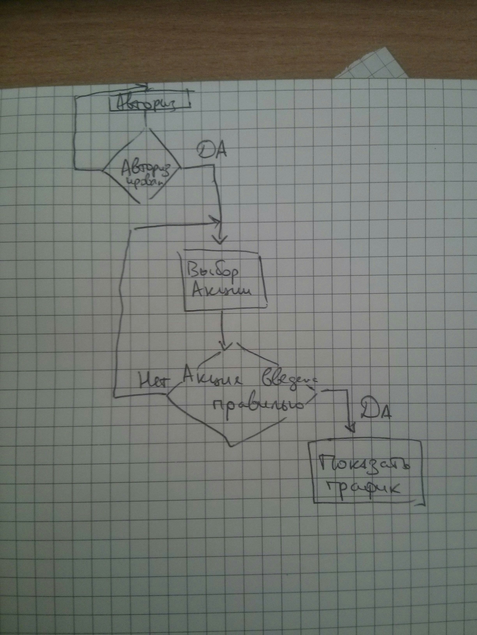

ВИСНОВКИ









У ході лабораторної роботи було побудовано передпроектну документацію SRS для проекту універсальної рекомендаційної системи, а також приймальні тести. Було перевірено, що специфікація програмного забезпечення дозволяє чітко оцінити потреби, перш ніж проект може початися і знижує витрати на переробку проекту.